1、打印不出来？点击打印一直显示“数据处理中，请稍后……”
打印功能需要打印功能GRID插件（里面两个文件都安装），年检报告导出功能需要PDF，打印功能GRID插件可在本级社会组织群共享文件里可查询；或在本系统帮助里可下载“锐浪报表控件客户端”安装（仅针对打印功能）。年检导出的PDF安装包可自行在网站、360软件管家或本级社会组织群文件中查询下载安装。
2、民非年检材料法人声明怎么填写？社团、民非年检报告中业务主管单位初审意见表在哪里下载？
民非年检材料的法人声明是导出年检材料的时候可以打印出来这页材料，不需要自己写的，打印出来后让法人签字盖章后，上传到系统对应位置；业务主管单位初审意见表，在导出年检材料时可打印或导出，不需要单独下载。
3、辽宁省社会组织网登录不了了？
关于启用新域名的公告
按照省政府办公厅部门网站建设整体要求，“辽宁省社会组织网”即日起启用网站新网址“http://lnnpo.lndca.gov.cn”原网址“www.lnnpo.gov.cn”使用至2015年12月26日后不再使用，敬请知晓。请大家注意，新网址前没有www

4、插入U盘（USB）没有反应
红色（或紫色）的类似U盘的东西叫电子密钥，是用来登录系统时识别登录用户名的，它不是U盘，不会像U盘一样显示存储空间大小的。
红色密钥为省本级登记机关、社会组织专用
紫色密钥为市、县（区、市）登记机关、社会组织专用

5、64位系统安装密钥驱动、插件，安装在32位IE，64位系统中的32位IE查找方法。
C盘------Program Files（X86）文件夹------Internet Explorer文件夹------iexplorer.exe
6、输入用户名和密码点击登录，提示密码错误，无法登录或提示对象不支持此属性或方法。（密钥插在电脑上指示灯亮，但系统登录首页，用户名不显示。）
IE浏览器登录（8.0以上版本）
辽宁省社会组织网（http://lnnpo.lndca.gov.cn）→→
点击“网上办事大厅”
用户名： 插入密钥自动识别，手动输入无效
（如果不识别，点击登录首页右下角“电子密钥驱动下载”安装；或在各级社会组织QQ群文件里下载“密钥驱动”文件安装。点击网页上的“电子密钥驱动下载”后，按照各自密钥的样式，点击对应的图片下载安装）
初始密码： 123 （若是网上成立登记的，密钥与成立时一样）

各市、县（区、市）登录也可点击辽宁省社会组织网站首页→→市级登录中各市级名称

7、驱动或打印插件安装完毕，用户名仍不自动识别或仍无法打印。

答：看一下浏览器上半部或底端是否有提示“允许加载来自****的控件”类似的提示框，如果有点击允许运行。若无法自行找出原因，可拨打系统页面上的技术咨询电话或点击QQ交谈，在线联系售后人员远程辅助安装。

技术操作指导咨询电话是：

0551-65350876 0551-65350879 0551-65350880 0551-65350890

8、密钥在电脑上打不开了。
答：（1）地市、县区密钥是紫色的，省本级密钥是红色的；
（2）插在电脑上密钥的指示灯亮；
（3）上述两个特征正常，进入系统登录首页，用户名不自动识别是驱动未安装，点击登录首页页面下方密钥驱动下载安装一下，如果驱动安装不清楚，可点击登录首页下方QQ交谈，联系售后人员远程帮您安装驱动。
9、点击变更、备案、年检等版块提示“有待办事项未办理”或“基础信息未上报”，无法正常进入版块操作
进入系统第一个版块“基础信息”版块中，基础信息录入，根据现有的信息维护基础信息内容后上报。
基础信息录入维护时，必须按照现有证书、章程里（经登记机关审核过）的内容实事求是的录入，不可擅自将未履行手续的信息填写到基础信息录入中，否则会导致后期相关业务无法正常填报。
10、社会团体负责人备案申请表中，现有数量、新增数量、原有数量、卸任数量、负责人列表不能修改数字。
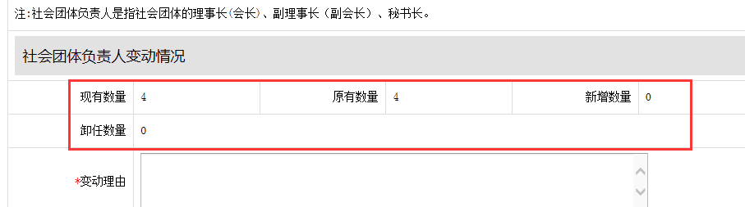
（1）新增数量是根据您在中录入的人员名单的各种状态的数量统计加和的，不是手动修改的数值
（2）原有数量是材料清单中负责人备案表里从本单位第一个版块中“基础信息录入”的名单自动获取的
（3）卸任数量是材料清单中负责人备案表里在原有名单中点击“卸任”后的卸任总数
（4）现有数量是材料清单中负责人备案表里操作卸任后，最终剩下的在任、新增状态的记录总和

11、民非负责人备案、理事/监事备案申请表中，对应人员名单无法填写。

此部分数据是从备案材料清单中备案表中对应的人员名单状态自动获取过来的，不需要手动填写，如发现名单有误，可在备案表中调整对应人员名单的状态。

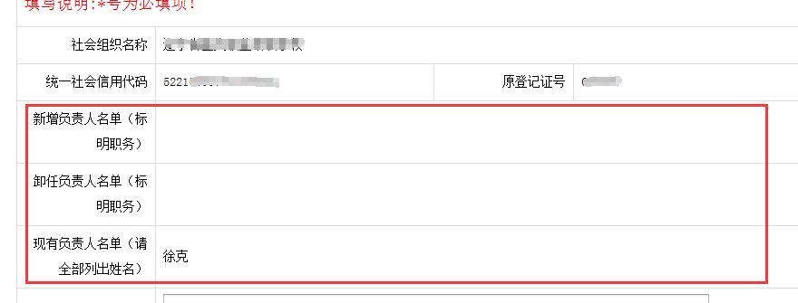

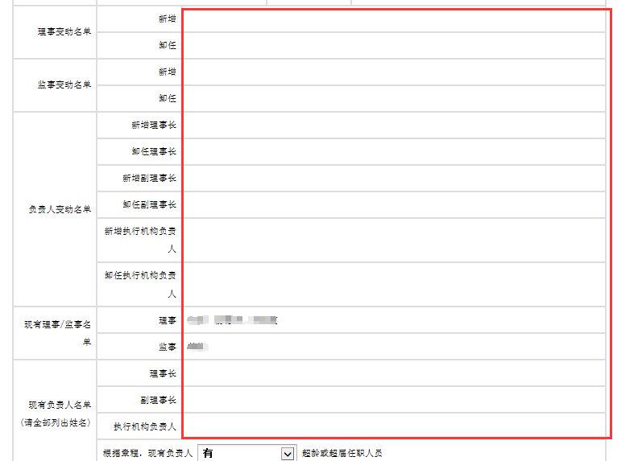

12、社团行业分类怎么填写
在辽宁省社会组织网站首页“通知公告”栏目，点击更多后，在列表中找到《关于印发社会组织分类的通知》文件。在文件正文中有两个附件
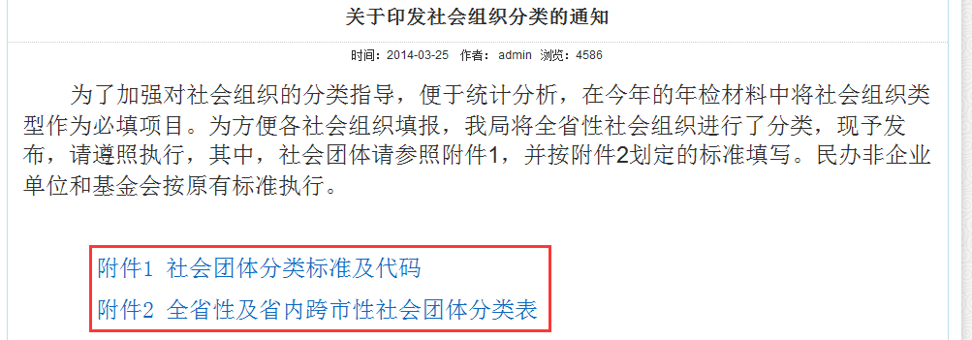
（省本级） 点击下载附件2，在附件2中查询，若附件2中查不到本单位，可下载附件1，根据标准结合本单位自身性质，业务范围自行划分，不清楚的咨询登记机关。
（市、县区级）下载附件1，根据标准结合本单位自身性质，业务范围自行划分，不清楚的咨询登记机关。或再各级本级社会组织群文件中查找是否有已明确划分的表文件进行查询。
13、关于社会团体基础信息版块中会员管理信息维护有两种方法：
答：（1）点击模板下载，下载的word表取对应的登记表，发给会员填写，收集全了，在系统里逐一新增（这种可能需要的时间很长）
（2）可点击对应会员类别的填写页面中的导入单位/个人会员按钮，在弹出的导出页面中，下载模板（excel表）把模板填好先把汇总表也就是总名单导入进来。（汇总表中单位名称/姓名必须有，其他项没有做必填限制，但是您能掌握多少尽量填写完整）导入后，可以勾选名单中对应记录，点击编辑去完善每一家详细信息。从系统操作的角度回答您，如果只导入总名单，社团年检报告中就可以显示对应数值，但至于登记机关对于不完整的会员信息能否认可，这个只能是看按照登记机关怎么要求的。
【注】导入时，注意将导入模板中黄色标记的行删掉否则无法导入。
14、社会团体单位会员登记表中，关于统一代码、原登记证号、组织机构代码证号三者之间的填写关系如下：
（1）若填写了统一代码，那么后两者可填写可不填写（如果有建议尽量填全）
（2）若没有统一代码，那么原登记证号、组织机构代码证号必须填写（如果没有组织机构代码证号可填写“无”，但不能为空）

15、点击保存了，但是再打开后，之前填写的内容都不见了
点击保存要有添加成功或保存成功的提示，没有提示就是没有保存上。检查一下是不是有必填项没有填写或格式不正确的地方

16、年检报告怎么下载，在哪里填写
年检是密钥登录系统，进入社会组织年检管理版块进行填报的。
年检材料中的模板下载，仅供收集资料和参考中，最终以系统中填写的内容为登记机关审批内容。
系统帮助中有操作手册及演示视频，可以下载参考着操作
17、业务事项的材料，从系统打出来后，是空表无任何内容，且不带水印。
各业务事项操作页面的功能按钮去有“打印材料”、“打印预览”、“导出年检报告”等类似按钮，具体按钮名称根据不同业务版块而定。如需要将系统中填写的内容打印出来，需要点击在功能按钮去点击“打印预览”按钮进行打印。您所打印的材料仅是系统中材料模板里下载的空表，并非系统里填报的表单。材料模板里下载的内容仅供收集资料和参考用的。

18、年检版块页面显示不全
您浏览器版本低导致的页面显示不全
击浏览器工具-----开发人员F12------浏览器模式和文本模式都调成IE8标准
IE8兼容模式和文本模式是IE7都是低于IE8标准的
19、年检材料中审计报告是指什么
审计报告指的是将会计师事务所出具的整本的审计报告扫描或拍照上传
20、事务所无法给社会组织上传审计数据或上传时找不到对应的社会组织名称，请问是什么原因？
答：（1）会计师事务所可以给全省的社会组织上传审计数据，因此会计师事务所在筛选社会组织时，注意一下筛选条件中行政区划是否选对了
（2）会计师事务所上传审计数据应在社会组织年检材料上报之前，如果社会组织年检材料已经上报了，那么会计师事务所是无法给社会组织上传审计数据的，需要登记机关将年检打回后才可以
（3）若社会组织年检材料处于录入或被打回状态，年检材料基本信息表中“财务数据来源”应该选择“会计事务所录入”，这样会计师事务所才可以给社会组织上传审计数据，如果财务数据来源是“社会组织录入”，那么会计师事务所也无法给社会组织上传审计数据。
（4）如上述原因都排查了，还是无法解决您的问题，可以点击操作页面的QQ交谈，或拨打页面下方的技术咨询电话，联系专门的售后人员远程看一下
21、年检材料中，会计师事务所上报的审计数据发现有误，如何修改
（1）年检材料必须处于录入或被打回状态
（2）社会组织进入年检编辑页面，在编辑页面上方点击“财务数据退回”，待会计师事务所重新上报以后，再上报年检材料。

22、业务事项的要件清单中，附件上传的页面没有“上传附件”按钮。

因电脑系统里的flash插件损坏，重新下载Adobe Flash插件安装一下即可。

flash插件在系统帮助里可点击“附件上传控件客户端”进行下载安装。

23、页面按钮重叠显示，页面显示不全

（1）建议使用IE浏览器，版本不得低于8.0操作
（2）如果是IE浏览器，并且版本不低于8.0，检查一下浏览器兼容模式，如果是兼容模式，取消兼容模式。如果非兼容模式，检查一下兼容性视图设置，将对话框中最下面的三个小方框，取消选择后，重启浏览器登录操作。

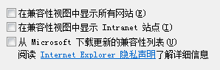
24、基础信息中内容已调整完了，但年度材料中对应的数据项内容没变。
答：（1）年检联系登记机关退回到录入状态，如果已经是录入或被打回状态就不需要联系登记机关了
（2）勾选年检记录，点击编辑，进入年检材料列表清单中
（3）点击列表中基本信息表后边的填写按钮，进入年检基础信息编辑页面
（4）点击编辑页面中上方的获取最新机构信息的按钮
（5）信息获取后核对无误，点击年检基本信息表中的保存按钮
25、民非年检报告打印预览中“二、内部建设情况”中理事、监事名单中出现未备案字样。如何调整。
（1）年检联系登记机关退回到录入状态，如果已经是录入或被打回状态就不需要联系登记机关了。
（2）进入年检要件清单中理事、监事备案表里，把自己录入的那几条记录都删掉，删掉以后，点击理事、监事备案编辑页面中的那个提取数据按钮
（3）会获取社会组织在基础信息维护过或做过备案手续的记录。若获取后名单不全，可点击新增，但年检里新增的打印的时候会显示“未备案”，因此理事、监事发生变化时，必须要在系统中办理正规的备案手续才可以。
（4）年检要件清单中理事、监事备案表里人员名单按照上述方法调整后，进入“二、内部建设情况-（二）内部制度建设”重新保存一下。
26、基础信息录入页面里的理事人数能显示，年检里面显示不了，不能修改。为何？？怎么操作？基础信息的个人会员名单已经录入完毕，可是在年检信息中没有显示出来。
答：年检里那个理事数不是从基础信息版块中的那个基本信息表获取的
具体调整操作：
社团年检----基本信息表-----单位/个人会员数量 从基础信息版块中会员管理里的对应类型的会员名单自动统计加和的。如果基础信息版块会员管理已录入名单，那么在年检基本信息表中，点击对应会员数后边的调整按钮，进入会员调整页面。页面上有一个提取数据的按钮，点击一下那个按钮，就可以获取到基础信息录入的会员名单，年检里的会员数就显示出来了。
理事数 是点击调整按钮进入的页面中有“从会员中选择”按钮，从录入的会员名单中筛选的名单自动统计加和的。
常务理事数 是点击调整按钮，后点击“从理事中选择”按钮从选择好的理事数名单中筛选名单自动统计加和的。
负责人数，点击调整，页面中有获取最近机构负责人按钮，点击此按钮，从基础信息或负责人变动备案中获取的最新的负责人名单自动统计加和的。
27、年检材料中基本信息表中信息不正确，无法修改 请问怎么处理？
答：（1）先进入系统第一个版块，基础信息版块，查看一下基础信息录入里的对应信息填写内容是什么
（2）如果基础信息录入里填写的不正确，联系登记机关退回基础数据后，修改完重新上报基础数据

（3）如果基础信息录入的内容录入正确，年检材料里的不对，那么进入年检编辑页面，点击年检基本信息表的填写按钮，在基本信息表的填写页面，上面有“获取机构最新信息”按钮，点击后，对应的信息会从基础信息版块获取过来，获取成功后，记得将年检基本信息表保存一下

28、已上报完，麻烦看看年检合格不，还需要什么
材料是报给登记机关审核的
请咨询登记机关
我只是系统技术支持，不负责审核工作

29、年检已上报，登记机关说查看不到

社会组织： 自行检查一下，上报的年检记录中，业务办里情况下的状态是什么，若显示“已上报”，说明已上报成功；若显示“录入”或“被打回”，则说明年检材料并未上报。

登记机关： 可在“监督管理”版块中左侧的“年检管理”菜单下，点击“年检日志查询”，在查询条件中输入社会组织名称准确的全称或名称中的关键字进行查询，查询的结果可显示出该记录目前年检状态处于流程的哪一个阶段。

30、密钥丢失或无密钥如何领取

省本级社会组织，携带登记证书副本原件到民政厅5楼辽宁省社会组织行政审批处办理（若丢失补办，需携带盖章的补办说明纸质材料）

市、县（区、市）社会组织上报给本级登记机关，由各级登记机关统一领取。
31、系统问题可以点击页面QQ交谈在线咨询或拨打技术咨询电话，业务问题请咨询登记机关（如内容填什么，怎么填，什么是单位会员，什么是个人会员等）
如解答系统操作问题涉及到的业务问题，仅以系统角度解答，不代表登记机关标准要求，具体业务标准要求最终以登记机关回复为准。
32、忘记密码，或多次输入密钥后提示密码不正确
社会组织：联系登记机关重置密码，如果账号已被锁定，需要联系登记机关解锁；若账号未被锁定，社会组织也可自行点击登录首页中“忘记密码”按钮自行操作重置密码（此功能仅对已成立且有电子密钥的社会组织用户开放，拟申办中的社会组织需联系登记机关重置密码）
登记机关：利用登记机关密钥登录系统进入系统第一个版块“基础信息管理”—“用户管理”，找到需要重置密码或解锁的单位账号，勾选记录，点击上方功能按钮去的“重置密码”或“解锁”按钮
【注】在点击“解锁”前，查看一下账号记录中后方是否锁定栏目下放的状态是“已锁定”还是“未锁定”，只有状态是“已锁定”的时候才需要操作“解锁”。
33、在全国统一社会信用代码信息核查系统中却查不到任何信息。这个问题怎么解决呀？
答：（1）我们系统没有接到与省信用办对接的需求，所以社会组织统一代码没有向省信用传送数据，所以国家信用办的平台上查不到各社会组织的统一代码
（2）我们的系统与国家民政部实现了数据对接，若国家民政部并没有与国家信用办对接，社会组织的信用代码数据也不会向国家信用办传送，所以社会组织在国家统一代码查询平台查不到数据
综上两种原因，所以全辽宁省社会组织的统一信用代码的数据在国家统一信用代码查询平台中都查不到
34、社会团体成立登记申请材料列表清单中“单位会员”、“个人会员”人员信息已从会员管理中获取过来，但在成立登记申请材料列表清单中，现实“未填写”，且点击“上报”提示“有材料未填写完整”。
答：进入成立登记申请编辑列表页面，点击“社会团体法人登记申请表”后的“填写”按钮，将此表重新保存一下。保存后，列表中“单位会员”、“个人会员”材料状态会根据数据情况显示“已填写”。若重新保存“社会团体法人登记申请表”后，对应状态仍未发生变化，可联系售后人员远程处理一下。
35、系统中业务数据中业务主管单位错了怎么办？
答：（1）如果是业务主管单位名称错了，需要登记机关在系统第一个版块“基本信息”里，业务主管单位维护里，将错误的业务主管单位名称更正。然后，若社会组织基础数据已上报需将社会组织的基础数据退回，再让社会组织从新选择业务主管单位更正后重新上报基础数据
（2）社会组织维护基础数据时选择错误，需登记机关将社会组织基础数据打回后，由社会组织修改后重新上报基础数据。
36、系统第一个版块（基础信息版块）对应信息已补充修改完毕，但在年检中点击“获取最新按钮”或“提取数据”按钮获取不到更正后的最新信息。什么原因？
答：系统第一个版块（基础信息版块）对应信息补充修改完毕后，需要重新上报基础信息。当基础信息上报记录中显示“审核通过”时，年检中对应的信息才可以获取。
37、维护基础信息时，负责人（民非：负责人，理事/监事，基金会：理事/监事）无法操作新增、编辑操作或法定代表人信息不可修改编辑，如何处理？
答：因为系统中备案管理中负责人备案或变更管理中变更法定代表人里存在未办件完成的记录，所以在基础信息维护的时候对应的负责人信息无法进行新增、修改，或法定代表人信息表中姓名不可修改。
若需要完成基础信息录入里负责人、法人信息的正常编辑、修改可参照如下两种方法：
一、可将负责人备案或变更法定代表人菜单中未办件完成的记录删除（记录处于录入或被打回状态才可以实现删除），然后再重新进入基本信息录入中完成负责人信息或法定代表人信息的维护。
此种方法需注意一下几点：
（1）建议删除前将未办件完成的记录中已填写过的信息从系统中导出或打印出来，为基础信息录入后，重新填写负责人备案或法人变更手续做准备；
（2）若删除后，需要将删除的负责人备案或法人变更手续向登记机关补充报备，那么在维护基础信息里的负责人信息、法定代表人信息时，按照未办手续前的人员信息进行维护。不可把没有履行报备手续的预备人员信息维护到基础信息录入中，否则基础信息维护完毕后，相应的负责人备案或法人变更手续无法正常履行填报。
二、将负责人备案或法定代表人变更菜单中未办完的申报记录，由登记机关审批完成后，再维护基本信息录入中的负责人信息
此种方法需注意以下几点：
（1）登记机关审批通过后的最新的所有在任负责人简历信息记录或新法人信息会在基本信息录入中对应位置显示出来，若需要对变更后最新信息进行补充、微调，可在基础信息中完成；
（2）负责人备案材料中已填报负责人中，原在任状态的负责人简历信息不可编辑，可能会出现原在任负责人的记录信息不完整影响登记机关审批及后期打印盖章。
综上，建议大家尽量采用第一种方式，填报信息完整。

